Il s’agit de développer une application web, sous la forme d’un site, dédié au smartphone.
Le format des écrans est donc à penser en conséquence.
Les écrans ne font pas forcément pile la hauteur d’un smartphone, ils peuvent être scrollables de haut en bas.
A terme on connectera une base SQL, mais dans un premier temps inspire toi de données des imprims écrans présenté afin de générer un fichier Excel qui servira de base de données. Une feuille/onglet par table.
Réutilise autant que faire se peut les mêmes composants que dans les projet time-tracker et financiel-vision.
Utilise ce repo github pour ce projet : https://github.com/gudr-cuma/appli-treso

Page de connexion :
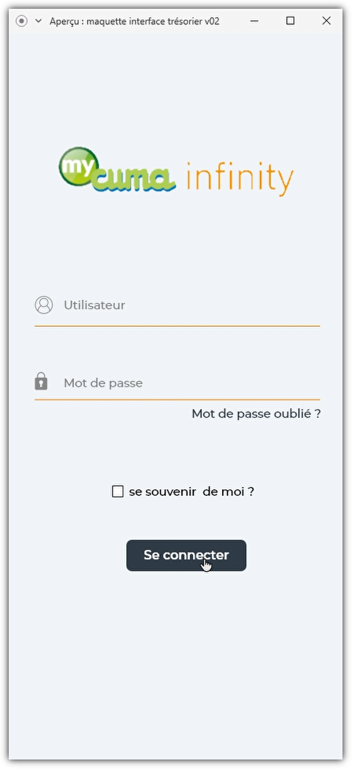
Il y aura donc besoin d’un table login (email / mot de passe)

Page d’accueil :
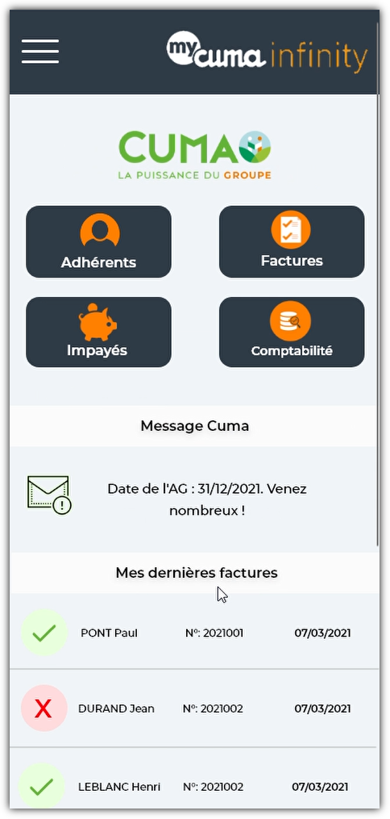
4 menus d’accès rapide aux données.
Un bloc où l’on diffuse des News (bloc général, quelle que soit la société, c’est indépendant, géré par admin).
La liste des factures est celle de la société (l’application permet d’accéder à plusieurs sociétés, voir plus bas)

Menu :
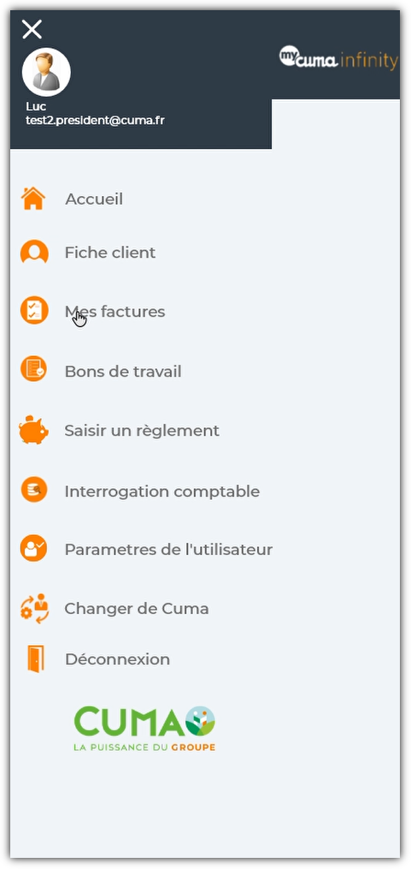
Le menu s’affiche en cliquant sur le hamburger
En haut à gauche, on retrouve prénom et email de l’utilisateur.

Mes factures :
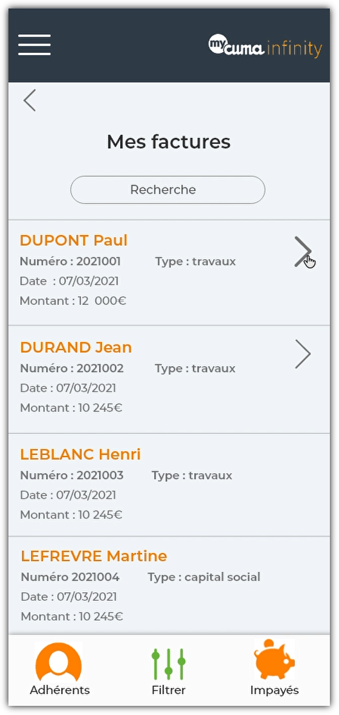
Un clic permet d’accéder au détail de la facture.
On retrouve des infos issues de la facture : adhérent concerné, numéro, date, montant TTC
En bas un accès rapide à la liste des adhérents, aux filtres de cet écran (voir ensuite) et aux impayés.

Liste des adhérents :
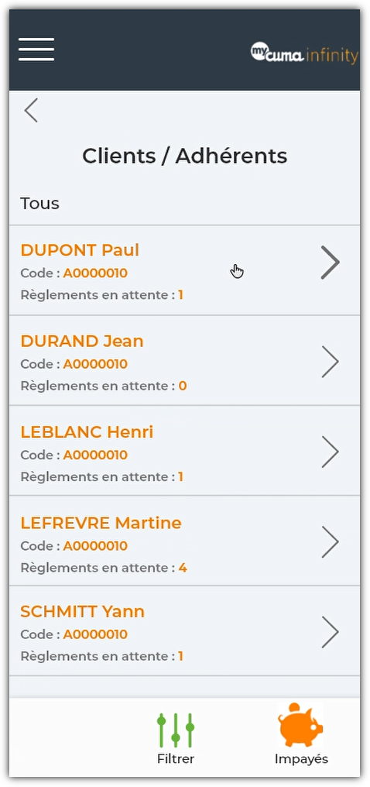
Un clic permet d’accéder au détail de l’adhérent.
On retrouve des infos : nom + prénom de l’adhérent, don code et s’il a des règlements en attente (voir Impayés)
En bas un accès rapide aux filtres de cet écran et aux impayés.

Page d’un adhérent :
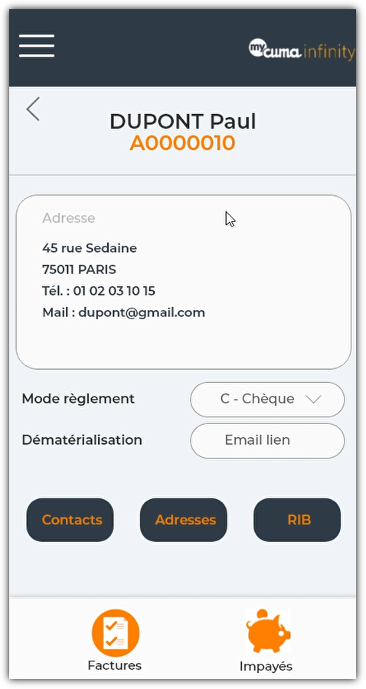
La fiche de l’adhérent avec des accès rapides aux contacts, adresses et RIB de l’adhérents (autres tables à prévoir)
Plus des accès rapide aux menus généraux de la liste des factures et à la liste des impayés.

Recherche des factures = filtre depuis Mes factures :
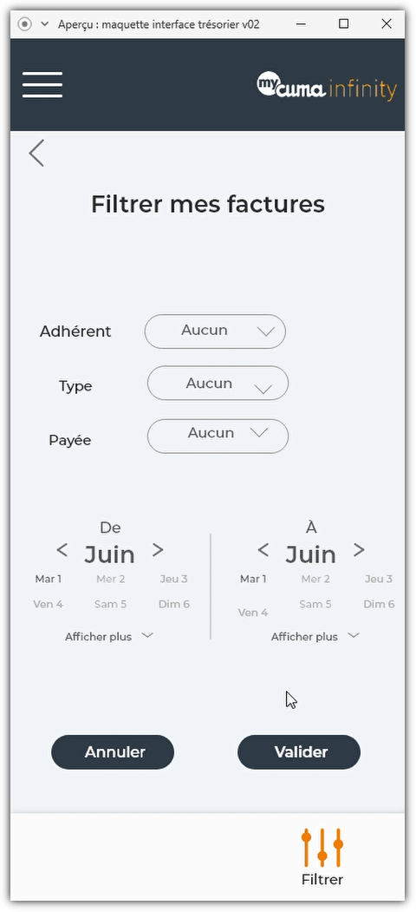

Visu sur une facture :
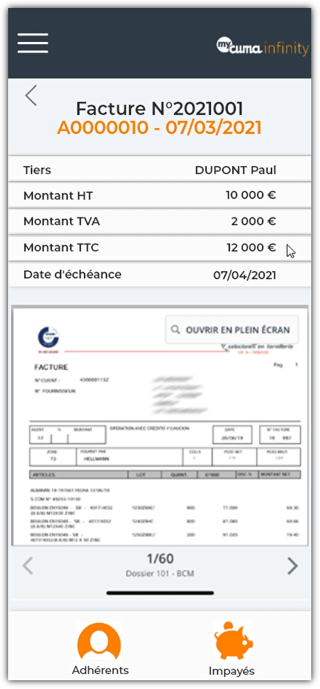
Détail d’une facture.
On verra s’y on peut y afficher un embed de la facture issue de notre GED en ligne.

Changement de société (CUMA) :
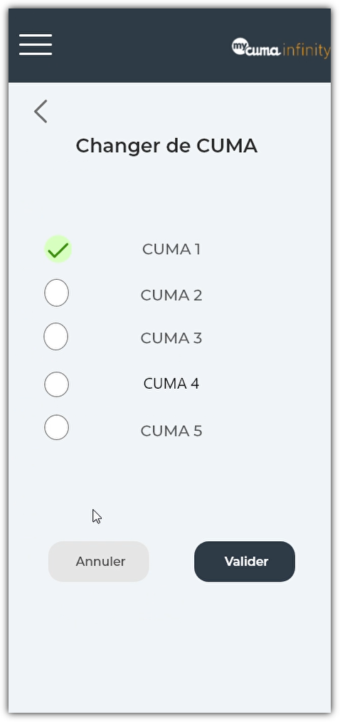
L’application permet d’accéder à plusieurs sociétés, mais une seule à la fois. Cette page permet de changer de société et d’afficher les données en conséquence.

Page de déconnexion :
